**МІНІСТЕРСТВО ОСВІТИ І НАУКИ УКРАЇНИ**

**Чорноморський національний університет**

**імені Петра Могили**

**Факультет комп’ютерних наук**

**Кафедра інженерії програмного забезпечення**

**ЗВІТ**

**З ЛАБОРАТОРНОЇ РОБОТИ №5**

з дисципліни«ОБ'ЄКТНО-ОРІЄНТОВАНЕ ПРОГРАМУВАННЯ»

на тему **« JDBC»**

**Варіант 15**

121 – ЛР.ПЗ.03 – 208.1810915

Виконала: студент 2 курсу, групи 209

спеціальності

121 «Інженерія програмного забезпечення»

_______________________О.П. Кисса

(підпис,ініціали та прізвище)

________________________________________

(дата)

Перевірив: викладач кафедри ІПЗ

__________________Ю. О. Нездолiй

(підпис,ініціали та прізвище)

______________________________

(дата)

**м. Миколаїв – 2020 рік**

Я с вами связывался в скайпе и у меня не было метода который показывают информацию с БД.

public void sselectRocket() throws SQLException, ClassNotFoundException{  
  
 Statement statement = getConnection().createStatement();  
  
 String select = "SELECT * FROM rocket";  
  
 ResultSet res = statement.executeQuery(select);  
 while(res.next()){  
 int power = res.getInt(Constants.*ROCKET_POWER*);  
 int mass = res.getInt(Constants.*ROCKET_MASS*);  
 String model = res.getString(Constants.*ROCKET_MODEL*);  
 }  
 }  
}

Метод который показывает информацию с БД.

package sample;  
  
import java.sql.*;  
  
public class DatabaseHandler extends ConfigDB {  
 Connection connection;  
  
 public Connection getConnection() throws ClassNotFoundException, SQLException {  
 String connectionString = "jdbc:mysql://" +  
 dbHost +  
 ":" +  
 dbPort +  
 "/" +  
 dbName + "?useUnicode=true&useJDBCCompliantTimezoneShift=true&useLegacyDatetimeCode=false&serverTimezone=UTC";  
  
 Class.*forName*("com.mysql.jdbc.Driver");  
  
 connection = DriverManager.*getConnection*(connectionString, dbUser, dbPass);  
  
 return connection;  
 }  
  
 public void addRocket(Rocket rocket) throws SQLException, ClassNotFoundException {  
 String insert = "INSERT INTO " +  
 Constants.*ROCKET_TABLE* + "(" +  
 Constants.*ROCKET_POWER* + "," +  
 Constants.*ROCKET_MASS* + "," +  
 Constants.*ROCKET_MODEL* + ")" + "VALUES(?,?,?)";  
  
 PreparedStatement preparedStatement = getConnection().prepareStatement(insert);  
 preparedStatement.setInt(1, rocket.getPower());  
 preparedStatement.setInt(2, rocket.getMass());  
 preparedStatement.setString(3, rocket.getModel());  
 preparedStatement.executeUpdate();  
 }  
  
 public void deleteRocket(Rocket rocket) throws SQLException, ClassNotFoundException {  
 String delete = "DELETE FROM rocket WHERE model =?";  
  
 PreparedStatement preparedStatement = getConnection().prepareStatement(delete);  
 preparedStatement.setString(1,rocket.getModel());  
  
 preparedStatement.executeUpdate();  
 }  
  
 public void sselectRocket() throws SQLException, ClassNotFoundException{  
  
 Statement statement = getConnection().createStatement();  
  
 String select = "SELECT * FROM rocket";  
  
 ResultSet res = statement.executeQuery(select);  
 while(res.next()){  
 int power = res.getInt(Constants.*ROCKET_POWER*);  
 int mass = res.getInt(Constants.*ROCKET_MASS*);  
 String model = res.getString(Constants.*ROCKET_MODEL*);  
  
 }  
  
 }  
  
  
}

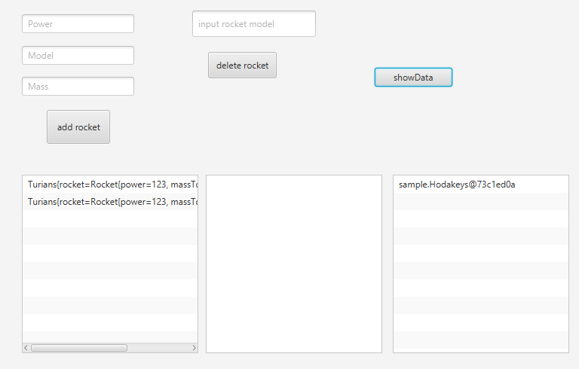

Рисунок 1. Результат роботи програми